خدا کے فضل اوررحم کے ساتھ ھوالناصر
ماہ مارچ 2024, رپورٹ شعبہ تربیت مجلس انصار اللہ سواں گارڑن، ضلع اسلام آباد
مکرم و محترم صدرانصار اللہ پاکستان،
آداب و تسلیمات
امید ہے کہ آپ اللہ تعالیٰ کے فضل سے خیریت سے ہونگے۔
شعبہ تربیت کے حوالہ سے ماہ مارچ 2024، میں مجلس سواں گارڈن میں جو کام ہوئے ہیں اس کی رپورٹ پیش خدمت ہے۔
21 مارچ 2024، کو تربیتی کمیٹی کی میٹنگ کی گئی جس میں کمیٹی کے چھ ممبر شامل ہوئے۔ تمام انصار کا تربیتی امور کا جائزہ لیا گیا۔ جس میں خاص طور پرمجلس میں فیصلہ جات شوریٰ کی تمام انصار تک آگاہی پر بات کی گئ۔ | 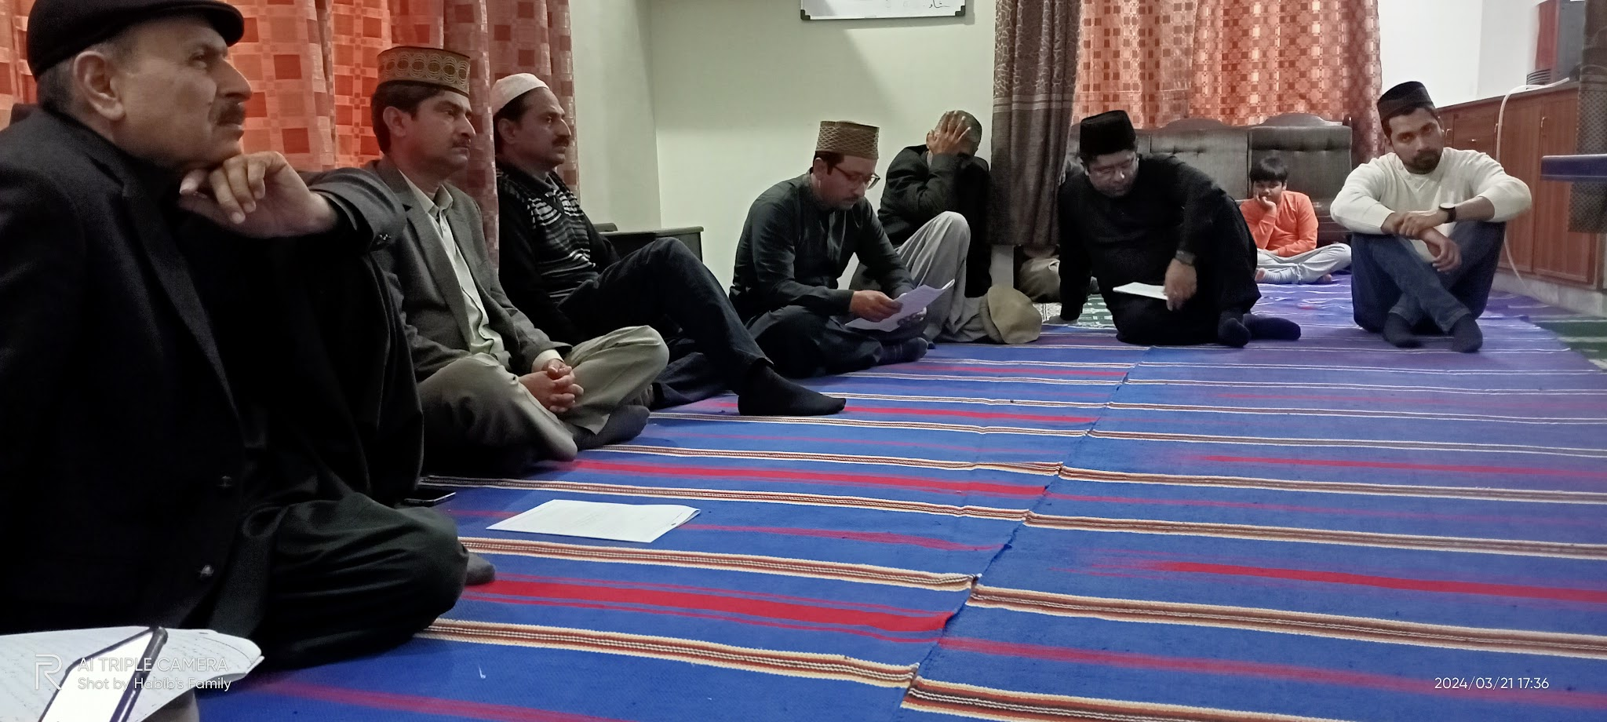
جماعتی سطح پرجلسہ یوم مسیح موعود بعیت الاحسان میں 28 مارچ کو کیا گیا ۔ اس مجلس کی صدارت مکرم حبیب اللہ صاحب صرر حلقہ سواں گارڈن نے کی۔
پروگرام کا آغاز مکرم عبدالسلام صاحب کی تلاوت سے کیا گیا۔ اسکے بعد صدر حلقہ مکرم حبیب اللہ صاحب نے عہد خلافت حاضرین سے دہروایا۔ عہد کے بعد خاکسار نے شرائط بعیت پڑھ کر سنائی۔ اسکے بعد مربی حلقہ مکرم مبشر احمد ورک صاحب نے یوم مسیح موعود کے حالات و واقعات پر تفصیلی روشنی ڈالتے ہوئے تقریر فرمائی۔ مکرم خاقان احمد صاحب نے نظم پڑھی۔
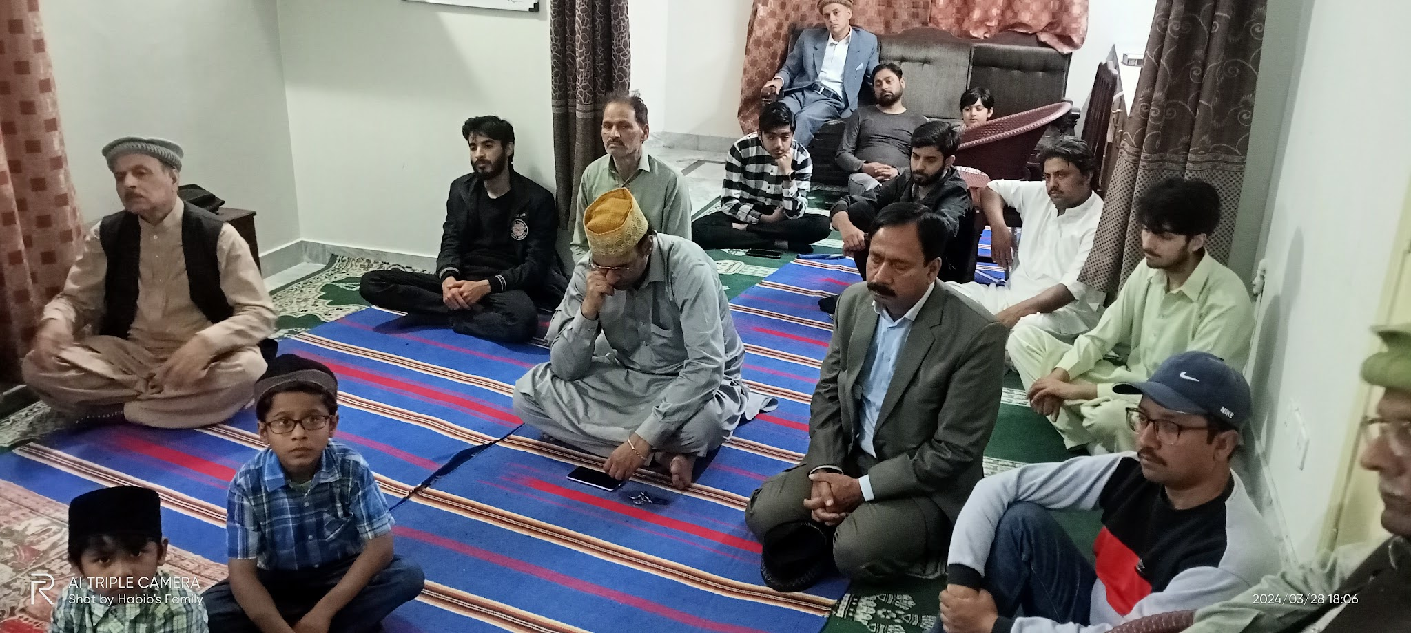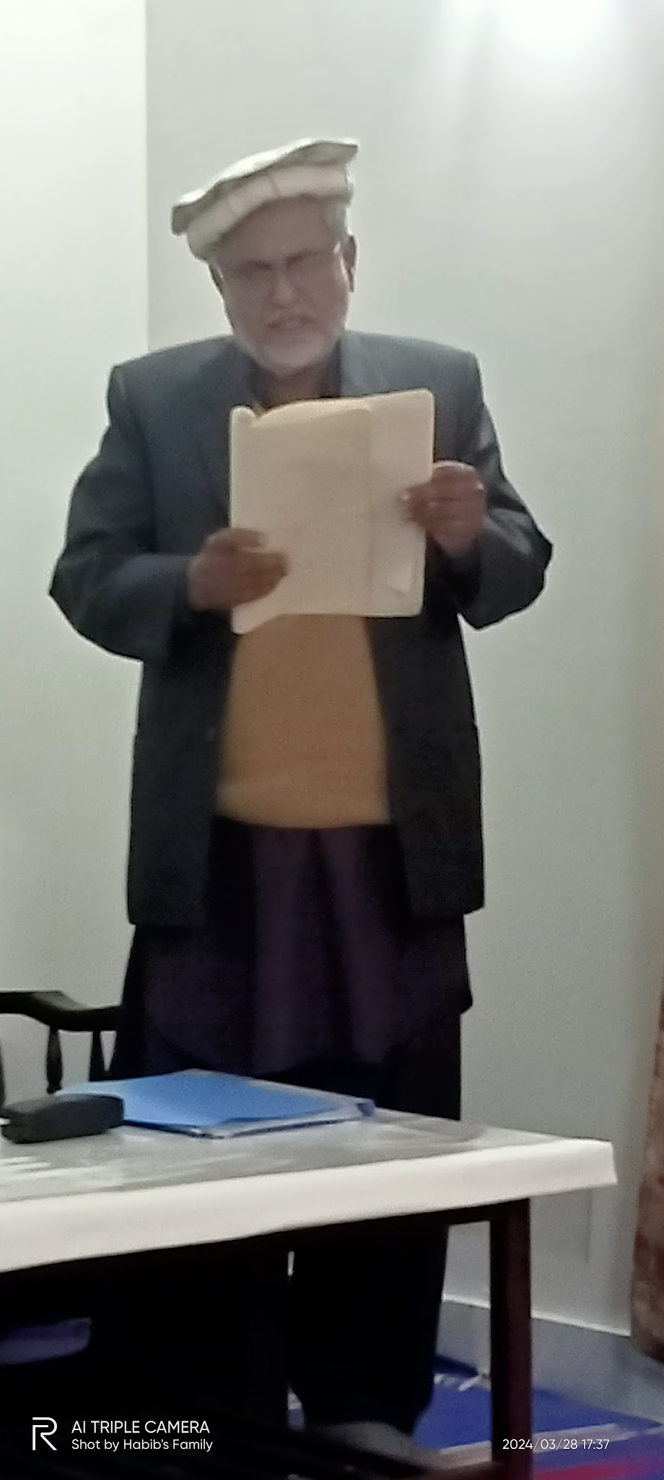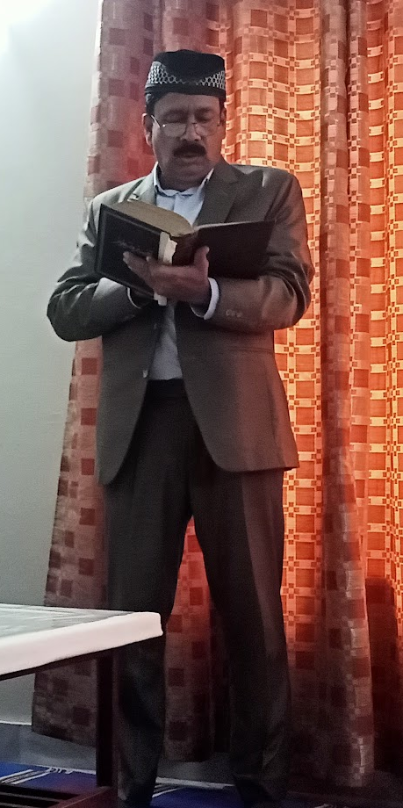
اسکےبعد حضرت مسیح موعود علیہ سلام کی حیات طیبہ کے لاھور شہر کے حالات و واقعات پر حاضرین کو ایک ویڈیو بھی دکھائی گئی۔
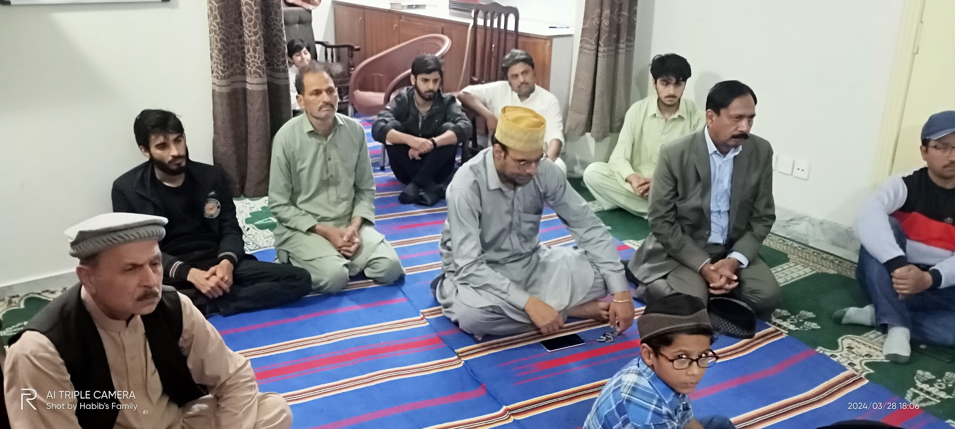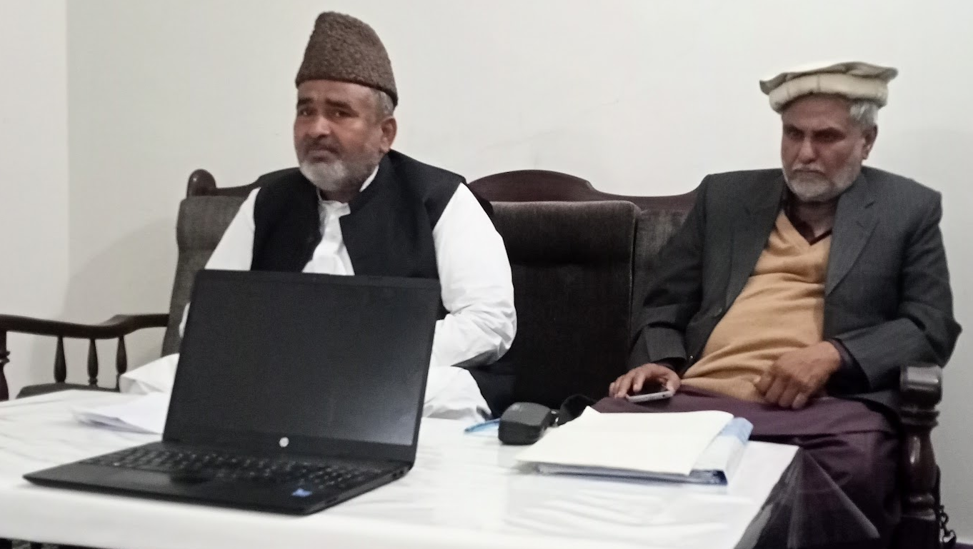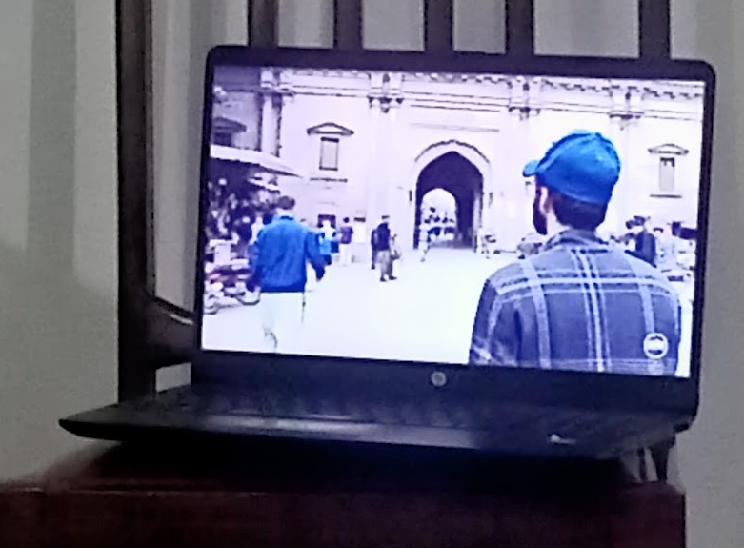
دعا کے بعد حاضرین کو افطاری اور ڈتر بھی کرایا گیا۔ اس یوم مسیح موعود کے اجلاس میں۔ 9 انصار,11 خدام، 4 اطفال شامل ہوئے۔ کل حاضری 24 کی تھی۔
دوران ماہ مرکز کی ہدایت کے مطابق حضور انور کا پیغام برموقع شوریٰ انصاراللہ 2023، اجلاس عام، مجلس کے سنٹرز اور انفرادی رابطوں کے ذریعے %100 انصار کو سنایا جا چکا ہے اور مرکز رپورٹ بھیج دی گئی ہے۔
دوران ماہ مرکز کی ہدایت کے مطابق فیصلہ جات شوریٰ کی ترسیل %100 ٓانصار تک کر دی گئی ہے۔ یہ ترسیل بزریعہ ای میل اور پرنٹ کی گئی ہے۔ %100 انصار نے انکا مطالعہ بھی کر لیا ہے اور مرکز رپورٹ بھیج دی گئی ہے۔
ماہ رمضان کی بدولت انصار کے پنجوقتہ و باجماعت نمازوں کی ادائیگی، کلام الہی پڑھنے نوافل ہ تہجد کی ادائیگی پر خاص توجہ دی گئی ہے۔مجلس میں جس کے نتائج مثبت نظرآ رہے ہیں۔
مرکز کی ہدایت کے مطابق دوران ماہ ہر ناصر کے گھر ملاقات کی گئی ہے۔ جس میں تربیتی کمزوریوں پرخاص توجہ دلائی گئی ہے۔

اللہ تعالیٰ ہمیں احسن رنگ میں خدمت دین کی توفیق عطا فرمائے (آمین)

وسلام
حبیب احمد
ذعیم مجلس سواں گارڈن
تاریخ: 4 اپریل، 2024

